Angel Cake pralines et framboises
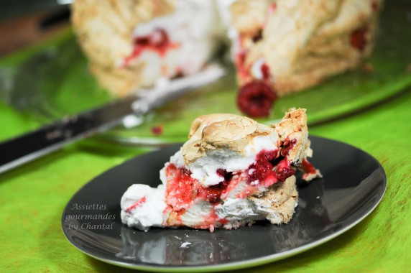
Ingrédients ( pour 8 personnes):
350 g de blancs d'oeufs (12 blancs), 270 g de sucre, 1 gousse de vanille, 1 cuil. à c. de levure, 130 g de Maïzena, 100 g de pralines, 125 g de framboises
100 g de crème fleurette
Préparation:
Monter les blancs au batteur; incorporer progressivement le sucre et la vanille et fouetter afin d'obtenir un mélange ferme.
Mélanger la levure et la Maïzena; incorporer dans les blancs montés avec une spatule, ajouter la vanille grattée.
Déposer une couche de pâte (environ 1/3) au fond d'un moule à Angel Cake (ou autre moule assez haut); répartir des brisures de pralines et des framboises. Recouvrir d' 1/3 de pâte, remettre framboises et pralines puis recouvrir avec la dernière couche de pâte.
Cuire 45 minutes à 180 °C.
Placer aussitôt le moule la tête en bas (d'où sa forme spéciale) et laisser refroidir à l'envers.
Démouler ensuite et placer sur le plat de service.
Monter la crème au batteur (sucrer un peu si vous êtes addict au sucre)
Servir l'Angel Cake avec de la crème fouettée et éventuellement un coulis de framboises.
www.assiettesgourmandes.fr

